Открытый (публичный) Отчет
«О работе комитета Орловской городской организации Профессионального союза работников народного образования и науки Российской Федерации за 2019-2024 годы»

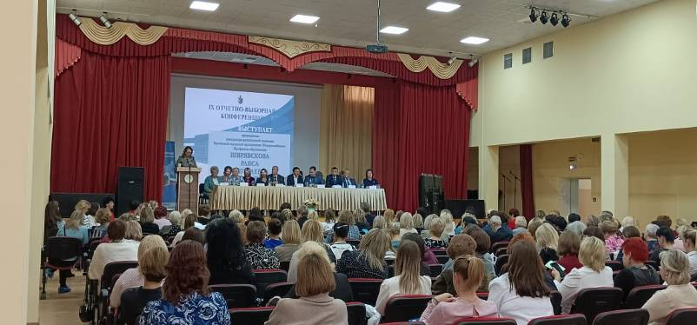
15 октября 2024 года прошла IХ городская отчетно-выборная конференция Орловской городской организации Профессионального союза работников народного образования и науки РФ, на которой были подведены итоги работы комитета городской организации Профсоюза за период с октября 2019 года по октябрь 2024 года.
Комитет городской организации Профсоюза считает, что успехи и достижения, новые традиции и дополнительные меры социальной поддержки работников образования не могли быть осуществлены без поддержки со стороны органов муниципальной исполнительной и законодательной власти города, управления образования, спорта и физической культуры, без поддержки Федерации профсоюзов области, областного комитета Профсоюза, руководителей образовательных учреждений, без инициатив профсоюзных комитетов, творческой, активной работы председателей первичных профсоюзных организаций. Это коллективный успех, и в нем есть вклад каждой первичной организации Профсоюза.
Как и весь Общероссийский Профсоюз образования, городская профсоюзная организация определяет основные направления своей деятельности в соответствии с общепрофсоюзными задачами, вытекающими из Устава Профсоюза, решений Центрального Совета, постановлений областного комитета Профсоюза.
VIII Съезд Общероссийского Профсоюза образования определил Приоритетные направлениями деятельности Профсоюза на 2020–2025 годы:
- укрепление и развитие организаций Профсоюза, увеличение охвата профсоюзным членством, обеспечение уставной работы выборных профсоюзных органов;
- представительство и защита трудовых прав, социально-экономических и профессиональных интересов работников – членов Профсоюза.
Как никогда остро эта проблема – защиты прав работников образования стоит сегодня в городе, поскольку в муниципальной системе образования складывается сложная финансовая ситуация.
Под постоянным контролем находятся вопросы реализации Указа Президента РФ о повышении заработной платы. Выполняя свою главную уставную защитную функцию, городской комитет Профсоюза неоднократно, когда это было необходимо, высказывал свою позицию по возникающим проблемам, связанным с оплатой труда, поднимал острые вопросы и добивался их решения в интересах работников образования. В связи со сложной финансово-экономической ситуацией в городе, решение этих вопросов всегда проходит не просто.
Например, принятию решения о повышении базовых единиц оплаты труда предшествовала большая подготовительная работа, долгий переговорный процесс. Направлялись обращения в администрацию города, в городской Совет народных депутатов. Председатель городской организации Профсоюза Сальникова Л.А., как законный представитель интересов членов Профсоюза, принимала участие в заседаниях комитетов по бюджету, по социальным вопросам. Результат достигнут, базовые ставки были увеличены.
Профсоюз высказывал городской власти свою позицию в связи с понижением в 2021 году заработной платы помощников воспитателя, предупреждая о недопустимости таких действий и возможных последствиях. Городской комитет принимал самое активное участие в разработке проекта решения об изменениях в оплате труда помощникам воспитателей. Предпринятые меры позволили минимизировать негативные последствия мероприятий, связанных с сокращением штатной численности учебно-вспомогательного и технического персонала, уменьшением уровня оплаты труда работников дошкольных образовательных учреждений.
Благодаря участию Профсоюза были устранены нарушения в предоставлении ежегодного удлиненного оплачиваемого отпуска продолжительностью 56 календарных дней педагогическим работникам детских садов, работающим с детьми с ограниченными возможностями здоровья.
В 2023 году на сентябрьской сессии горСовета по инициативе городского Профсоюза образования было принято решение об установлении меры социальной поддержки в виде ежемесячной выплаты студентам, которые совмещают учебу с работой в образовательных учреждениях города. Принятию этого важного документа в течение полутора лет предшествовал длительный переговорный процесс и переписка с руководителями города.
Городской комитет Профсоюза принимал самое активное участие в разрешении конфликтной ситуации в ноябре 2023 года, когда у педагогических работников ряда детских садов произошло значительного уменьшение заработной платы в связи с сокращением количества детей.
В 2024 году вновь наблюдается тенденция сокращения количества детей. В целом ряде детских садов проводятся мероприятия по сокращению штатной численности, идет процесс объединения детских садов. Работодателям необходимо неукоснительно соблюдать требования Трудового Кодекса РФ, а профсоюзным комитетом держать под постоянным контролем вопросы, связанные с оптимизацией численности работников.
Но основная причина бед и проблем муниципальной системы образования в том, что эффективному функционированию учреждений в значительной степени мешает сложившаяся значительная просроченная задолженность бюджета города Орла по оплате за питание детей, за коммунальные услуги, медицинский осмотр, поэтому счета учреждений систематически блокируются.
О сложной финансово-экономической ситуации в системе образования города комитет городской организации Профсоюза неоднократно заявлял на совещаниях на уровне города и области. Однако, высказанные правильные и своевременные предложения только тогда могут быть реализованы, если будут подкреплены необходимым объёмом финансирования.
Дальнейшее укрепление социального партнерства в отчётном периоде было приоритетным направлением в деятельности комитета городской организации.
В городском отраслевом Соглашении и в коллективных договорах образовательных учреждений прописаны дополнительные обязательства и меры социальной поддержки работников муниципальной системы образования, членов Профсоюза, как за счет средств городского бюджета, так и за профсоюзные средства. Это позволило, несмотря на сложности с формированием доходной части бюджета города Орла, сохранить установленные социальные гарантии.
За пять лет 111 педагогических работников отдохнули по льготным санаторно-курортным путевкам, выплата компенсации составила 718 тыс. рублей.
На поддержку молодых специалистов из бюджета города Орла за последние 5 лет было направлено более 15 млн. рублей.
1863 работника дошкольных образовательных учреждений получили 50% скидку за содержание детей в детских садах.
78 педагогических работника воспользовались мерой социальной поддержки и после выхода из отпуска по беременности и родам, в течение 2-х лет сохранили повышающий коэффициент квалификации по ранее установленной категории.
Работники образования оплачивают 15% стоимости путёвки в детские загородные оздоровительные лагеря.
В 2021 году городской трехсторонней комиссией была одобрена практика работы комитета городской организации Профсоюза и Управления образования, спорта и физической культуры по реализации отраслевого Соглашения и развитию социального партнерства.
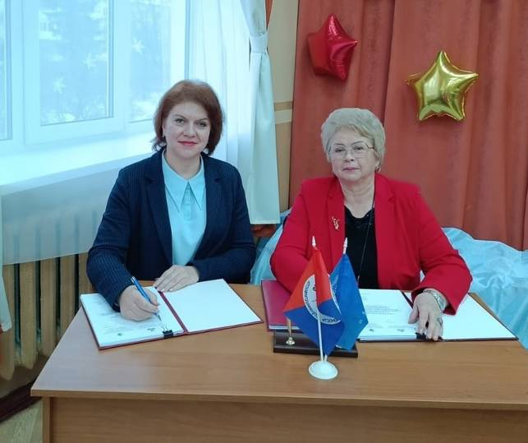
31 декабря 2024 года заканчивается срок действия городского отраслевого Соглашения. 20 декабря на расширенном заседании комитета городской организации Профсоюза было принято и подписано городское отраслевое Соглашение между Орловской городской организацией Общероссийского Профсоюза образования и Управлением образования, спорта и физической культуры администрации города Орла на 2025-2027 годы. В новом Соглашении сохранены все ранее установленные меры социальной поддержки работников образования, как за счёт средств бюджета города, так и за счёт средств отраслевого Профсоюза.
Впереди коллективно-договорная кампания, кропотливая работа по разработке коллективных договоров образовательных учреждений, которую необходимо завершить до 1 марта 2025 года.
В рамках социального партнёрства городской комитет выстраивал свои отношения с руководителями образовательных учреждений, стараясь быть не только еще одним надзорным органом, но и действительно партнером, помогающим в решении проблем.
Последние два года особенно активно занимались вопросами охраны труда. Это связано с тем, что в трудовом законодательстве по охране труда изменен целый ряд положений, что потребовало активизации информационной и разъяснительной работы, обучения профсоюзного актива.

Были приобретены актуальные шаблоны и образцы нормативно-правовых актов, регламентирующих охрану труда в образовательной организации (порядка 270 шаблонов документов) и направлены в образовательные учреждения для руководства в работе. Благодаря этому, в большинстве учреждений проведена объемная работа по приведению документов по охране труда в соответствие с новыми требованиями федерального законодательства.
В июне 2023 года на заседании президиума областной организации Профсоюза слушался плановый вопрос «О деятельности городской организации Профсоюза по защите прав работников на здоровые и безопасные условия труда в образовательных организациях города Орла». Рассмотрению этого вопроса предшествовала проверка областным комитетом Профсоюза деятельности городской организации и семи образовательных учреждений: лицея №21, гимназии №39, школы №49, детских садов №48,92,96 и спортивной школы №1. Практика работы городской организации Профсоюза была одобрена и рекомендовано её использовать коллегам других профсоюзных организаций.
Профсоюзный контроль за состоянием охраны труда в учреждениях образования города осуществляют три внештатных технических инспектора труда и уполномоченные (доверенные) лица профсоюзных комитетов, которые обучены, имеют соответствующие удостоверения, входят в состав комиссий по охране труда образовательных учреждений, принимают участие в приёмке учреждений к началу нового учебного года.
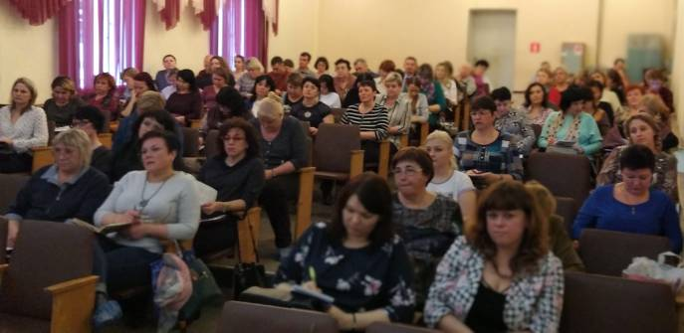
Финансовые затраты по их обучению комитет взял на себя. В марте 2020 года и в апреле 2022 года было организовано обучение с привлечением специалистов Орловского центра охраны труда. Из бюджета городской организации Профсоюза было направлено 135 тыс.рублей.
3 декабря 2024 года было организовано обучение по охране труда 36 уполномоченных (доверенных) лиц по охране труда профсоюзных комитетов впервые избранных в ходе проведения отчётно-выборных собраний.
Дважды проводили обучение навыкам оказания первой помощи пострадавшим на базе регионального отделения Российского Красного Креста. Было обучено 264 человека.
В отчетном периоде в областной и городской организациях Профсоюза не только полностью сохранены, но и активно развивались новые формы работы, направленные на повышение имиджа Профсоюза, мотивацию профсоюзного членства.
За пять лет:
- компенсацию на лечение и отдых в размере 5,0 тыс.руб. получили 343 человека на общую сумму 1,6 млн. руб.;
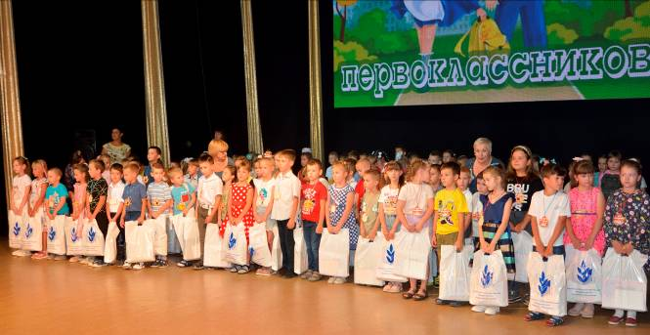
- 108 членам Профсоюза выплачена компенсация части стоимости детской оздоровительной путёвки на общую сумму 478 тыс. руб.;

- наборы школьно-письменных принадлежностей вручены 1163 первоклассникам, это средства бюджета областной организации Профсоюза;

- материальную помощь в размере 2,0 тыс. рублей за счёт средств бюджета областной профсоюзной организации получили 412 молодых специалистов.
В рамках городских конкурсов профессионального мастерства «Учитель года», «Воспитатель года», «Сердце отдаю детям» присуждаются 4 премии молодым педагогам победителям в номинации «Самый перспективный молодой специалист».
Семьям, в которых воспитываются дети с ограниченными возможностями здоровья, ежегодно выплачивается материальная помощь.
Учреждения образования, где численность профсоюзной организации более 86%, на протяжении нескольких лет получали аптечки для оказания первой доврачебной помощи. В этом году областным комитетом Профсоюза 24-м первичным профсоюзным организациям к началу учебного года были вручены тонометры.
В соответствии с заключенными областным комитетом Профсоюза Соглашениями, членам Профсоюза предоставляются скидки в медицинские центры города: «Сакара», «Инвитро», «ЛабКвест».
Имеется возможность:
- застраховать различные виды ответственности на льготных условиях в Военно-страховой кампании;
- получить финансовую поддержку через кредитный потребительский кооператив «Учительский»;
- приобрести по льготным ценам годовой абонемент в спортивно-оздоровительный центр «Фитнес-Максимум» - 13 человек уже получили компенсацию в размере 4000 руб.
Президиумом областной организации Профсоюза было принято решение о начале реализации с 1 января 2024 года Проекта негосударственного пенсионного обеспечения. Профсоюзную надбавку к пенсии оформили и уже получают 21 человек.
В городской организации Профсоюза активно используются меры морального и материального стимулирования.
За 5 лет на оказание материальной помощи и премирование членов Профсоюза городским комитетом и первичными профсоюзными организациями направлено 4,5 млн. рублей профсоюзных средств.
Оказывается материальная помощь членам Профсоюза – участникам специальной военной операции и семьям, чьи родственники принимают участие в СВО. На эти цели за счет средств областной и городской организаций Профсоюза направлено 370 тыс. рублей

Ежегодно Почётными грамотами и Благодарностями разного уровня награждаются более 400 человек с вручением премий.
В отчетном периоде городская профсоюзная организация приняла активное участие в областных и Всероссийских мероприятиях и конкурсах в рамках объявленных Центральным Советом Профсоюза Года корпоративной культуры (2022 год), Года педагога и наставника (2023 год), Года организационно-кадрового единства (2024 год).

В общеобразовательных учреждениях прошли «профсоюзные уроки». Более 800 членов Профсоюза отвечали на вопросы «профсоюзного диктанта».
Получило дальнейшее развитие конкурсное движение, которое позволяет развивать различные направления деятельности первичных профсоюзных организаций, членов Профсоюза, выявлять, обобщать и распространить лучший опыт.
Во Всероссийских конкурсах «Здоровые решения» и «Подзарядка для всех» участвовали детские сады №1, 2, 10, 13, 34, 45, 48, 52, 57, 61, 71,72, 82, 92, 97, лицей №1 и школа №15.
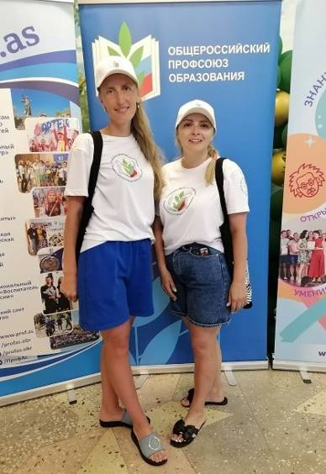
Во Всероссийский тренинг-лагере «Амбассадоры здоровья», который ЦС Профсоюза ежегодно проводит летом в Краснодарском крае, в качестве поощрения за активное участие в спортивных мероприятиях были направлены Трошин Николай Михайлович и Новикова Татьяна Валентиновна – гимназия №34; Зизюкин Артём Олегович – спортивная школа №3; Пряникова Ольга Сергеевна и Мадюдина Любовь Юрьевна – детский сад №92; Логвинов Михаил Валерьевич – детский сад №10.

Наиболее активно первичные профсоюзные организации приняли участие во Всероссийском творческом конкурсе-фестивале педагогических работников «Виват таланты!» - детские сады №17, 48, 72, 82, 83, 85, 90,96, лицей №4, школа №30, Дом детского творчества №3. Танцевальный коллектив «Вдохновение» детского сада №48 в 2022 году стал победителем в номинации «За верность народным традициям».
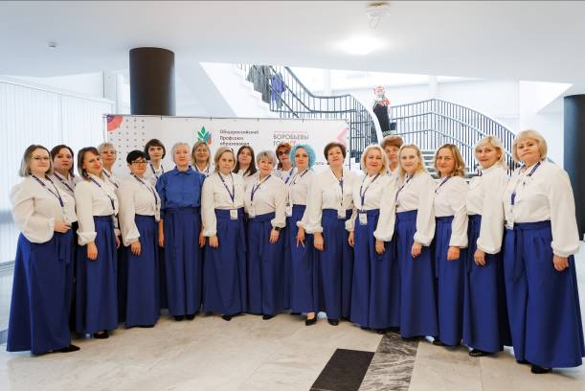
В 2024 году семь участников по итогам 1-го тура были признаны лауреатами и приглашены в Москву для участия в финальном мероприятии. 30 ноября прошёл заключительный очный этап Всероссийского конкурса-фестиваля педагогических работников, в котором приняли участие 370 творческих коллективов и участников из всех регионов России, в том числе 75 хоровых коллективов и вокальных групп. Сводный профсоюзный хор «Созвучие» в составе музыкальных руководителей дошкольных образовательных учреждений города показал высокий уровень исполнительского мастерства и занял 2-ое место. Танцевальный коллектив МБДОУ – детского сада №96 также участвовал в очном этапе конкурса-фестиваля и стал лауреатом.
Городская профсоюзная организация гордится победами:
- первичных профсоюзных организаций гимназии №34, детских садов №65, 82,90,92 в конкурсе Федерации профсоюзов области «Лучшая первичная профсоюзная организация»;
- 1 место Ткачевой Ирины Николаевны – Дом детского творчества №3 в конкурсе «Лучший уполномоченный по охране труда»;
- победа первичной профсоюзной организации детского сада №65 в областном конкурсе на лучшую постановку информационной работы «В объективе профсоюза».
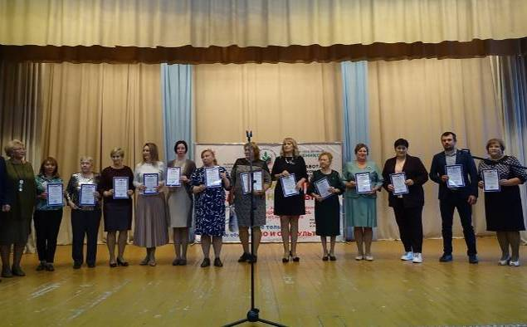
В конкурсе Федерации профсоюзов области «Молодой профсоюзный лидер» успешно выступили Филиппова Анастасия Андреевна – детский сад №92 и Марковская Татьяна Дмитриевна – лицей №1, которая представляла Орловскую область в конкурсе Центрального Федерального округа в г.Рязань. А сейчас Татьяна Марковская возглавляет молодёжный совет Федерации профсоюзов области.

В городском конкурсе «Лучший наставник года» победителями были признаны 17 педагогов.

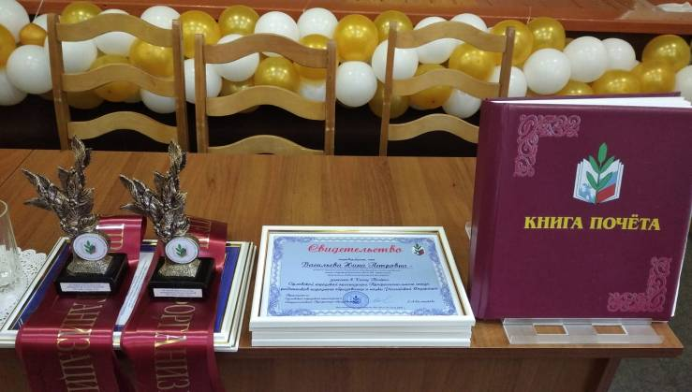
В городской профсоюзной организации традиционно проходит конкурс на звание «Лучший председатель первичной профсоюзной организации». Победителями ежегодного городского конкурса среди руководителей образовательных учреждений «Лучший социальный партнер первичной профсоюзной организации» стали 20 руководителей образовательных учреждений.

С 2016 года по решению президиума в Книгу Почёта городской организации Профсоюза заносятся самые достойные члены Профсоюза, самые активные первичные профсоюзные организации, внёсшие значительный вклад в укрепление авторитета отраслевого Профсоюза.

В 2024 году в Книгу Почета Общероссийского Профсоюза образования занесены Леонова Татьяна Александровна, воспитатель МБДОУ детского сада №82 комбинированного вида, первичная профсоюзная организация МБОУ – гимназии №34, председатель Савченко Светлана Валентиновна.

Отчётный период был отмечен победами наших педагогов на Всероссийских конкурсах. Вдвойне приятно, что все они активные члены профессионального Союза:
- директор гимназии №34 Алфёрова Юлия Владимировна вошла в состав 30 финалистов Всероссийского конкурса «Директор года России» (из 700 участников);

- Кузякина Евгения Евгеньевна, директор Дома детского творчества №3 и педагог дополнительного образования Ракова Юлия Петровна стали финалистами Всероссийского профсоюзного конкурса «Арктур»;

- учителя начальных классов лицея №4 Кузнецова Елена Васильевна и школы №45 Гурова Елена Юрьевна – Лауреаты Всероссийского конкурса «Мой первый учитель»;

- в 2023 году в конкурсе «Сердце отдаю детям» высокие результаты показали Бешенцева Мария Александровна – Дом детского творчества №3», Васильева Галина Геннадьевна – спортивная школа «Олимп», Ольхова Алла Викторовна – Центр детского творчества №1;

- лауреатом Всероссийского конкурса «Лучший психолог» стала Потапова Зарина Николаевна – детский сад №90.
Профсоюз всегда поддерживает конкурсное движение. Поэтому по решению президиума ежегодно оказывается финансовая помощь победителям региональных конкурсов профессионального мастерства, направляемых для участия во Всероссийском этапе конкурса. И не только участникам, но и сопровождающим их лицам. На эти цели за пять лет направлено 284 тыс. рублей из средств городской организации.

Благодаря инициативе профсоюзного актива в городской организации сложились хорошие традиции, которые находят поддержку у членов Профсоюза.

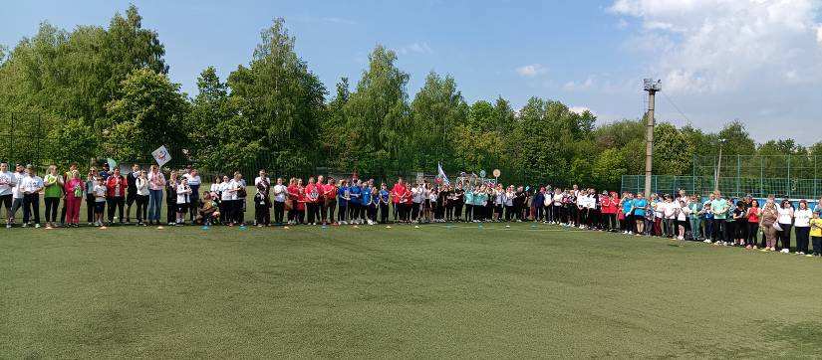
И в первую очередь, это городской спортивный праздник, который в 2024 году прошёл уже в седьмой раз. С каждым годом спортивный праздник приобретает всё большую популярность. В 2023 году был поставлен своеобразный рекорд - в соревнованиях приняли участие 53 команды, более 600 участников.
Придавая важное значение привлечению работников образования, членов Профсоюза к участию в сдаче нормативов комплекса ГТО, в 2024 году оргкомитетом было принято решение провести спортивный праздник в два этапа: соревнования по сдаче нормативов комплекса ГТО и семейная эстафета «Вперёд на старт!». 18 мая на спортивные площадки школы «ОЛИМП» на старт вышли команды 43-х учреждений и 32 педагогические семьи.
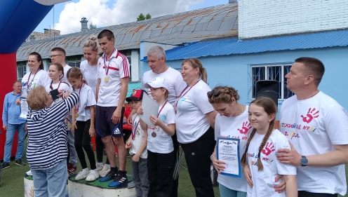
Две семьи, победители в семейной эстафете: Востриковы – школа №25 и Андреевы - детский сад №93 отдохнули на Чёрном море по профсоюзной путевке.
По инициативе профсоюзного актива президиумом городской организации принято решение о проведении городского профсоюзного турнира по волейболу. Турнир пройдет 15 февраля 2025 года на центральном стадионе имени В.И.Ленина в МСК «Победа». Заявки на участие подала 25 команд.
В рамках проекта ЦС Профсоюза «Профсоюзный эдъютон» городская профсоюзная организация поделилась с коллегами из других регионов практикой работы по проведению спортивных мероприятий, создав 7-минутный видеоролик.
Системная работа в этом направлении позволила создать сильную городскую спортивную команду, которая дважды поднималась на высший пьедестал в спортивных соревнованиях, проводимых Федерацией профсоюзов области.
При самом активном участии членов Профсоюза всегда проходит городской творческий фестиваль «Радуга талантов». В прошлом году он был посвящён Году педагога и наставника, в нем приняли участие 187 творческих коллективов и исполнителей из 85 учреждений.
Никого не оставила равнодушным выставка фоторабот участников городского профсоюзного конкурса «Кто щедро дарит знания и свет», посвященного Году педагога и наставника. 118 ярких, талантливых фоторабот из 43 образовательных учреждений города Орла приняли участие в масштабном творческом конкурсе.
В прошлом году областной комитет Профсоюза поддержал нашу инициативу и организовал автопробег по маршруту: г.Орел – Глазуновский район – Малоархангельский район, в котором городская организация приняла участие в составе 12 автоэкипажей – 41 участника.

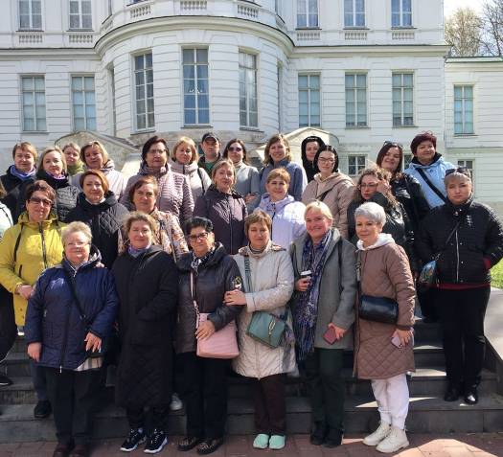
Всегда востребованы туристические поездки для профсоюзного актива, часть стоимости которых оплачивается за счёт средств бюджета городской профсоюзной организации. Только за последние 5 лет побывали в увлекательных поездках в Нижний Новгород, в города Истра, Звенигород, Кубинка, парке «Патриот» Московской области, на родине М.А.Шолохова в станице Вешенская Ростовской области, в городе Богородицке Тульской области, посетили Тепловские Высоты в Курской области, побывали в Спасском.

Эти поездки не только дают заряд положительных эмоций, массу впечатлений, но и помогают сплотиться нашему активу.
В Новогодние праздники для детей членов Профсоюза областной и городской комитеты организует мероприятия, участниками которых становятся более 1000 детей.
Проведение крупных, массовых мероприятий требует значительных финансовых затрат. В целях поддержки территориальных организаций последние два года областной комитет Профсоюза проводит конкурс на предоставление грантов. Городской комитет дважды направлял для участия в конкурсе свои проекты «Вместе – мы сила!» и «Пока мы едины – мы непобедимы!» и получили финансовую поддержку на общую сумму 400 тыс.рублей.
В этом году впервые в конкурсе на получение грантовой поддержки участвовали первичные профсоюзные организации со 100% численностью детских садов №56,65,96 и спортивной школы №1, представив интересные, разноплановые проекты и получили финансовую поддержку на реализацию мероприятий от областной и городской организаций Профсоюза.

Одним из основных направлений деятельности городского комитета в отчетном периоде стала работа с молодыми специалистами.

Активно работает молодёжный Совет, в состав которого профсоюзными комитетами делегированы 40 молодых специалистов.

С 2018 года председателем Совета является Дмитриева Анастасия Андреевна – педагог-психолог гимназии №34. Под её руководством Совет был признан лучшим в областном конкурсе.

Городской комитет активно сотрудничает с Советом ветеранов педагогического труда, бессменным председателем которого является Сущенко Любовь Николаевна, член Профсоюза с более чем 50-летним стажем.
В отчётном периоде городской комитет Профсоюза серьёзное внимание уделял информационной работе, обучению актива.

В практику работы прочно вошли не только информационно-методические совещания по обсуждению актуальных вопросов, но и выездные семинары на базе образовательных учреждений, где имеется положительный опыт профсоюзной работы. Полезными и содержательными были семинары, которые прошли в школе №12, детских садах №23, 50, 90, 92, Центре психолого-педагогической, медицинской и социальной помощи.
Своим опытом, как должна строиться информационная работа в первичной профсоюзной организации, с ответственными за информационную работу поделилась Внукова Елена Петровна – председатель профсоюзного комитета детского сада №65.
В рамках акции «Я в Профсоюзе» в газете «Мой Профсоюз» был опубликован материал «Вот почему мы лучшие» о практике работы первичной профсоюзной организации детского сада №23 по мотивации профсоюзного членства. В апрельском номере газеты в статье «Учительский ген» дан большой материал о семье Алферовых – гимназия №34.
Газета Федерации профсоюзов области «Профсоюзный вестник» рассказала о педагоге-наставнике детского сада №92 Цукановой Светлане Григорьевне. Здесь также был размещён большой материал – очерк о профсоюзной биографии Г.Н.Провоторской.
«Профсоюзный лидер – это состояние души» – под таким заголовком в мартовском этого года номере газеты опубликована статья о Внуковой Елене Петровне, председателе профсоюзной организации детского сада №65.
В отчетном периоде профсоюзные комитеты активно работали над созданием своих страниц на сайтах образовательных учреждений. Оперативно обмениваться с профсоюзным активом актуальной информацией помогает профсоюзный чат.
У городской организации также действуют и оперативно пополняются актуальной информацией сайт и группа в соцальной сети «ВКонтакте».
Большую роль в укреплении имиджа Профсоюза играет правозащитная деятельность, приём членов Профсоюза. По различным вопросам за 5 лет в городской комитет обратились 497 человек и получили помощь и поддержку.
Председатели первичных профсоюзных организаций успешно освоили и активно работают в автоматизированной информационной системе профсоюзного учета и отчетности. Все члены Профсоюза имеют электронные профсоюзные билеты.

Важнейшее направление в деятельности Профсоюза – организационно-кадровое укрепление организации и внутрисоюзная работа.
Несмотря на проводимую реорганизацию муниципальной системы образования и оптимизацию штатной численности сотрудников, удалось сохранить численность городской организации Профсоюза. Первичные профсоюзные организации действуют в 129 учреждениях и в управлении образования, спорта и физической культуры администрации города Орла и объединяют 4600 членов Профсоюза.
В отчётном периоде первичные профсоюзные организации были созданы в шести образовательных учреждениях: в школе №53, в детских садах №26,96,97,98,99.

Вместе с тем, охват профсоюзным членством составляет 59% от общего количества работников. Есть резервы роста и очень значительные. Только в 20 профсоюзных организациях численность более 90%, в 31 – более 70% от числа работающих. В 36 профорганизациях численность составляет от 50% до 70%.

И, безусловно, ни городской комитет, ни профсоюзные комитеты первичных профсоюзных организаций не может удовлетворить ситуация, когда в 42 учреждениях численность менее 50%.

Это говорит о недостаточной настойчивости, смелости в отстаивании своих позиций, слабой информированности членов Профсоюза, сотрудников о деятельности областной и городской организаций Профсоюза по защите социально-трудовых прав и профессиональных интересов работников образования, что отрицательно сказывается на формировании положительного имиджа Профсоюза.
Поэтому вновь избранным в ходе отчетно-выборной кампании профсоюзным комитетам первичных и городской организации предстоит серьёзная целенаправленная работа в этом направлении. У городского Профсоюза образования впереди новые проекты, организация мероприятий и спортивных соревнований, участие в различных конкурсах, семинарах, форумах городского, областного, Всероссийского уровня, организация туристических поездок, отдыха, оздоровления членов Профсоюза, обмен практикой работы и много других важных и интересных дел.

Председатель
Орловской городской организации
Общероссийского Профсоюза образования Л.А.Сальникова

